|  |  |
| --- | --- |
| Logo ПРОТОКОЛ | logo |

**Проект** Автоматизация централизованной системы электронного документооборота АО «Концерн ВКО «Алмаз - Антей» на базе платформы TESSA

**Тема** Проведения приёмочных испытаний блока «Делопроизводство» централизованной системы электронного документооборота на базе платформы «TESSA»

**Присутствующие**:

**Со стороны АО «Концерн ВКО «Алмаз-Антей»:** Ганина Ю.В. (удаленно), Миносьянц А.Ю., Шайнога В.И., Филяев Е.А. (удаленно), Окольцина О.А., Макеров Е.И., Шуракова Е.С., Муратова Е.В., Филиппова О.К., Галеева А.А.

**Со стороны ООО «Синтеллект»**: Астанин А.А.

**Дата/Место**: 16.06.2020, 10:00-18:00, Концерн ВКО «Алмаз-Антей», Москва, аудитория 108.

| **№** | **Тема** |
| --- | --- |
|  |  |
|  | Проверка реализации требований по работе с входящими документами (включая «Обращения граждан»), наличие инструкций, проверка мигрированных данных, проверка функций поиска |
|  | Проверка реализации требований по работе с исходящими документами, наличие инструкций, проверка мигрированных данных, проверка функций поиска |
|  | Проверка реализации требований по работе с документами ограниченного доступа, проверка функций поиска |
|  | Проверка реализации требований по работе с РК типа «Инвентарный учёт», наличие инструкций, проверка функций поиска |
|  | Проверка реализации требований по управлению процессами архивного делопроизводства, наличие инструкций, проверка функций поиска |

**Ограничения проведения ПСИ:**

1. Печать шаблонных файлов и сканирование не выполнялись в виду ограничения технических средств.

**Решили:**

1. Произведена проверка реализации перечисленных требований. Замечания и предложения указаны в приложении № 1 настоящего протокола.
2. Критичных отказов, сбоев и аварийных ситуаций при проведении испытаний не зафиксировано.

**Согласовано**

|  |  |  |
| --- | --- | --- |
| **АО «Концерн ВКО «Алмаз-Антей»** | | |
| Руководитель проекта | Согласовано | Ганина Ю.В. |
| Руководитель направления технологического обеспечения СЭД |  | Шайнога В.И. |
| Начальник отдела развития системы управления |  | Миносьянц А.Ю. |
| Руководитель направления электронного документооборота | Согласовано | Филяев Е.А. |
| Начальник канцелярии |  | Окольцина О.А. |
| Заместитель начальника службы ДОУ |  | Макеров Е.И. |
| Главный специалист |  | Филиппова О.К. |
| Делопроизводитель |  | Галеева А.А. |
| Заведующий архивом |  | Шуракова Е.С. |
| Начальник бюро контроля |  | Муратова Е.В. |
| **ООО «Синтеллект»** | | |
| Аналитик проекта |  | Астанин А. А. |

Приложение № 1

**Замечания по работоспособности централизованной системы электронного документооборота на базе платформы «TESSA»**

|  |  |
| --- | --- |
| **№** | **Описание замечания/требования** |
| *Проверка реализации требований по работе с входящими документами (включая «Обращение граждан»), наличие инструкций, проверка мигрированных данных, проверка функций поиска* | |
|  | Возникла ошибка в задании Контролёра при контроле подразделения и принятии исполнения задания. Скриншот ошибки и текст представлен в Приложении № 2 |
| *Проверка реализации требований по работе с исходящими документами, наличие инструкций, проверка мигрированных данных, проверка функций поиска* | |
|  | Установить запрет на удаление файлов Исполнителем во всех документах |
|  | Для поиска добавить возможность выбора скрытых контрагентов\Адресатов.  Для выбора в карточке не добавлять! |
| *Проверка реализации требований по работе с документами ограниченного доступа, проверка функций поиска* | |
|  | Отсутствует инструкция по работе с РК ограниченного доступа (входящие и исходящие) |
| *Проверка реализации требований по работе с РК типа «Инвентарный учёт», наличие инструкций, проверка функций поиска* | |
|  | Чагров Н.В., Макеров Е.И., Рослякова Н.В., Метелкина Н.Н. – настроить доступ на создание карточек инвентарного учёта только для перечисленных сотрудников |
|  | Для РК Инвентарного учета добавить возможность формирования печатной формы.  Требуется предоставить шаблон печатной формы (отв. Концерн) |
|  | Добавить возможность выполнять поиск по полям Журнала передач |
|  | Отсутствует инструкция по работе с РК инвентарного учета |
| *Проверка реализации требований по управлению процессами архивного делопроизводства, наличие инструкций, проверка функций поиска* | |
|  | Сортировка документов в РК Дела на вкладке Документы – сначала по Тому, а затем внутри каждого Тома по Дате регистрации. |

Приложение № 2

**Скриншоты и техническая информация по критичным замечаниям**

1. Входящие документы

Скриншот ошибки:

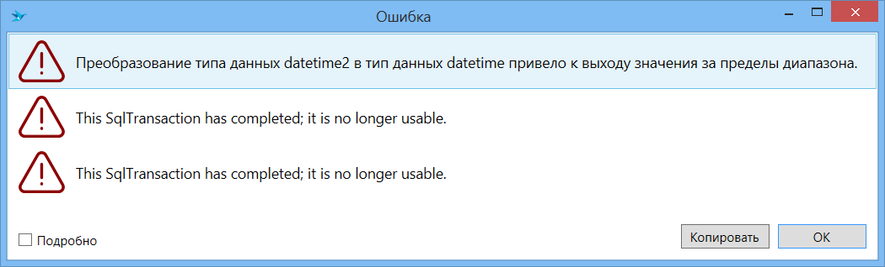

Техническое описание ощибки:

|  |
| --- |
| Error: CardTransactionStrategy: Преобразование типа данных datetime2 в тип данных datetime привело к выходу значения за пределы диапазона.  System.Data.SqlClient.SqlException: Преобразование типа данных datetime2 в тип данных datetime привело к выходу значения за пределы диапазона.  at System.Data.SqlClient.SqlConnection.OnError(SqlException exception, Boolean breakConnection, Action`1 wrapCloseInAction)  at System.Data.SqlClient.TdsParser.ThrowExceptionAndWarning(TdsParserStateObject stateObj, Boolean callerHasConnectionLock, Boolean asyncClose)  at System.Data.SqlClient.TdsParser.TryRun(RunBehavior runBehavior, SqlCommand cmdHandler, SqlDataReader dataStream, BulkCopySimpleResultSet bulkCopyHandler, TdsParserStateObject stateObj, Boolean& dataReady)  at System.Data.SqlClient.SqlCommand.FinishExecuteReader(SqlDataReader ds, RunBehavior runBehavior, String resetOptionsString, Boolean isInternal, Boolean forDescribeParameterEncryption)  at System.Data.SqlClient.SqlCommand.RunExecuteReaderTds(CommandBehavior cmdBehavior, RunBehavior runBehavior, Boolean returnStream, Boolean async, Int32 timeout, Task& task, Boolean asyncWrite, Boolean inRetry, SqlDataReader ds, Boolean describeParameterEncryptionRequest)  at System.Data.SqlClient.SqlCommand.RunExecuteReader(CommandBehavior cmdBehavior, RunBehavior runBehavior, Boolean returnStream, String method, TaskCompletionSource`1 completion, Int32 timeout, Task& task, Boolean& usedCache, Boolean asyncWrite, Boolean inRetry)  at System.Data.SqlClient.SqlCommand.InternalExecuteNonQuery(TaskCompletionSource`1 completion, String methodName, Boolean sendToPipe, Int32 timeout, Boolean& usedCache, Boolean asyncWrite, Boolean inRetry)  at System.Data.SqlClient.SqlCommand.ExecuteNonQuery()  at LinqToDB.Data.DataConnection.ExecuteNonQuery()  at LinqToDB.Data.CommandInfo.Execute()  at Tessa.Platform.Data.DbManager.ExecuteNonQuery()  at Tessa.Extensions.Server.Workflow.Common.CommonWorkflowManager.SetResultAsTextAndUser(Guid taskID, String text, Guid userID, String userName, Boolean apply, Boolean applyUser, Nullable`1 completedDate) in \Extensions\Tessa.Extensions.Server\Workflow\Common\CommonWorkflowManager.cs:line 159  at Tessa.Extensions.Server.Workflow.CustomResolution.Process.ResolutionWorkflowWorker.CompleteParentTask(CardTask taskCard) \Extensions\Tessa.Extensions.Server\Workflow\CustomResolution\Process\ResolutionWorkflowWorker.cs:line 400  at Tessa.Extensions.Server.Workflow.CustomResolution.Process.ResolutionWorkflowWorker.CompleteTaskCore(IWorkflowTaskInfo taskInfo) in \Extensions\Tessa.Extensions.Server\Workflow\CustomResolution\Process\ResolutionWorkflowWorker.cs:line 2046 |